校园环境卫生工作简报
第五期
铜陵市三中政教处主办 2013年9月10日

新的学期 新的气象
★ 新的学期开始了，为加强校园环境卫生工作，特别是做好学生教室以及高一室外卫生责任区的清扫和保洁工作，规范学生卫生检查评比活动，9月11日星期三上午，政教处召开了《市三中学生劳动卫生班干工作会议》，对新学期学生教室以及室外卫生责任区工作进行了重新划分，明确责任人，对校园环境卫生工作提出了新的要求。会议主要内容有：
1、指导高一各班劳动委员带领和督促做好本班级的劳动卫生工作，参与全校卫生检查评比工作方法，核实调整后的高二、高三年级各班劳动委员名单。
2、对参加学校卫生检查评比活动的班干部进行了的具体工作安排。
3、指导选举产生了全校劳动卫生值日班干。
4、提出进一步规范学生检查评比活动几点要求。
5、对高一年级室外卫生责任区检查评比做出新的规定：高一年级室外卫生值日由各班当天的值日组长带队，于每天早读期间进行清扫，并要求每天至少保洁两次，值日组长要求每天早读7:10-7:30期间到主席台处签到，缺勤一天即从班级卫生总分中扣除0.5分，依次累加。
6、按照《铜陵市第三中学班级量化考核方案》，卫生考核总分为20分，其中政教处组织教师进行检查评比14分，学生组织检查评比6分。
★ 市三中学生卫生检查项目以及标准
铜陵市第三中学高ＸＸ年级教室卫生评分表
班级 | 教室内 |  |  |  |  | 教室外 |  | 得分
班级 | 讲台 | 前后黑板 | 门窗 | 地面 | 储物柜 | 外走廊地面 | 楼梯及扶手 | 得分
ＸＸ班
备注：在检查不合格的项目上打“√”。高二、高三年级学生教室卫生检查分值满分为6分，高一满分为4.2分。按照以上所列项目扣分，不合格每项扣0.1分，得当日检查得分，取日平均分为当月学生卫生检查得分。
铜陵市第三中学高一年级室外卫生责任区评分表
班级 | 1 | 2 | 3 | 4 | 5 | 6 | 得分（满分为1.8分）
班级 | 废纸 | 废塑料袋 | 矿泉水瓶 | 其它废弃物 | 杂草 | 定期清扫落叶 | 得分（满分为1.8分）
ＸＸ班
注：不合格处打“√”，高一卫生责任区占学生检查分值满分为1.8分，按项扣分，不合格每项扣0.1分。高一教室与卫生责任区分值之和，为当日卫生得分。
校园环境卫生学生检查工作安排表
检查区域  分组  时间 | 检查区域
检查区域  分组  时间 | 高一教室 | 高一责任区 | 高二教室 | 高三教室
星期一 | 朱翀睿 201  陆思诚 202 | 韩子桐 203  刘宇航 204 | 刘 希 101  徐 睿 102 | 周 琪 103  汪晓东 104
星期二 | 葛昱迪 205  周 军 206 | 张卓伟 207  刘国钦 208 | 后心怡 105  匡安琪 106 | 张 珺 107  许 寅 108
星期三 | 刘 啸 209  周 胡 210 | 陈道恒 211  庄晓村 212 | 董宇涛 109  邢建平 110 | 郑 昊 111  郑学微 112
星期四 | 陈立志 213  王 琨 214 | 朱健松 215  辛浩洋 216 | 吕思远 113  陈 语 114 | 胡 鹏 115  杜松原 116
星期五 | 田子翔 217  操守捷 218 | 程浩然 219  刘 啸 209 | 李文喆 117  李木子 118 | 周烨恒 119  王 琨 214
2013年9月10日起执行
检查学生缺勤请假办法：1、缺勤后及时带班主任批准的请假条到政教处销假。2、缺勤当日直接找值周班干请假。3、找政教处老师请假，电话18905623501。要求：检查同学务必挂牌上岗，做好告知检查结果。
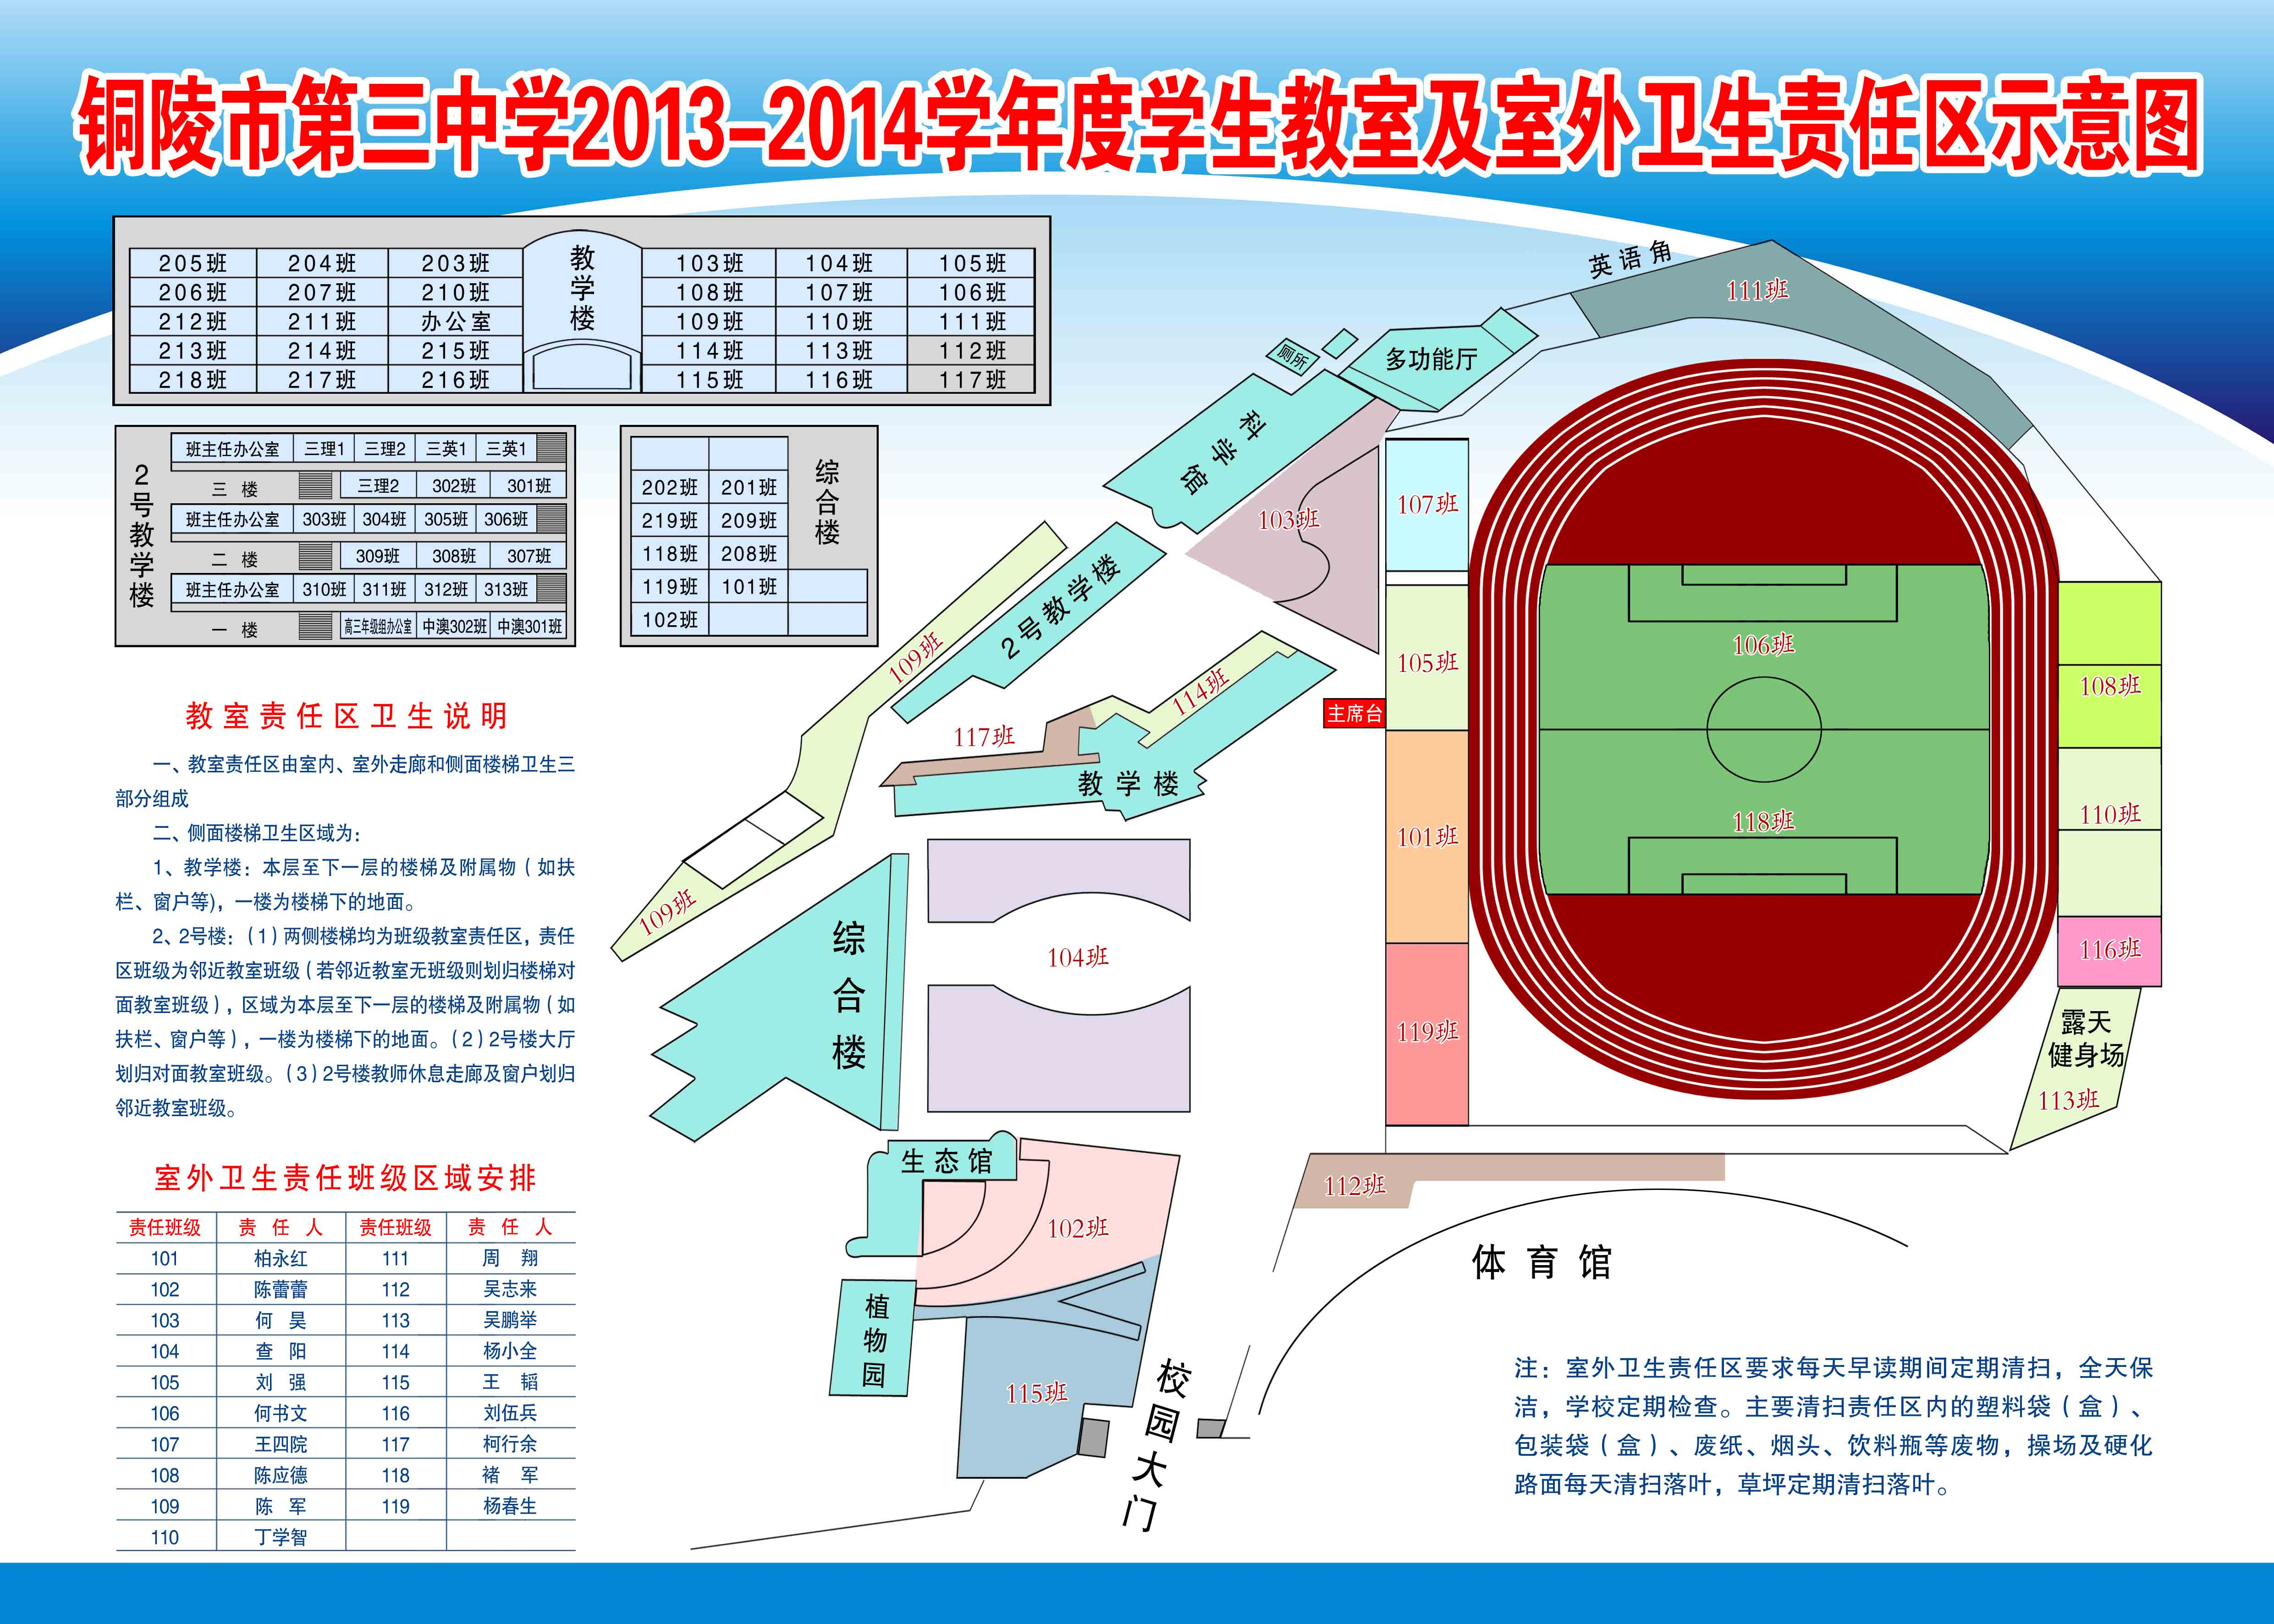
学生值日总负责人：凌兴民
值 周 负 责 人：王 琨 刘 啸 韩子桐

编 辑：凌兴民 审 稿：章学标
本期发：高一、二、三年级组、各班级

